
论文发表

序号 | 发表时间 | 作者 | 题目 | 名称 | 类别
1 | 2021.6 | 巫小芳、章也 | 《十年，老师家长孩子，都成了更好的自己》 | 中国教育报学前周刊 | 全国中文核心期刊
2 | 2021.9 | 巫小芳、章也 | 《基于本土资源的园本课程构建与实施》 | 青春岁月 | 河北省优秀社科期刊
3 | 2021.11 | 徐欢  张秀  周菱 | 《中班课程：佛手瓜的探究之旅》 | 儿童与健康 | 中国知网收录、国家级期刊
4 | 2021.11 | 朱茂宏  徐欢 | 《浅谈主题背景下幼儿园区域材料投放的策略》 | 中小学教育 | 中文科技期刊数据库收录期刊
5 | 2021.10 | 巫小芳、章也 | 《乐.趣园本课程的探索与实践》 | 在实践中促进幼儿教师专业发展 | 省级期刊
6 | 2021.10 | 巫小芳、章也 | 《基于儿童视角的班级环境创设》 | 在实践中促进幼儿教师专业发展 | 省级期刊
7 | 2022.1 | 李瑜由美 | 《新建幼儿园教师培养策略的初探与思考》 | 学习导刊 | 国家级优秀期刊
8 | 2022.2 | 张先连、巫小芳 | 《小班诗歌欣赏活动：彩色的梦》 | 早期教育 | 全国中文核心期刊

1.《十年，老师家长孩子，都成了更好的自己》
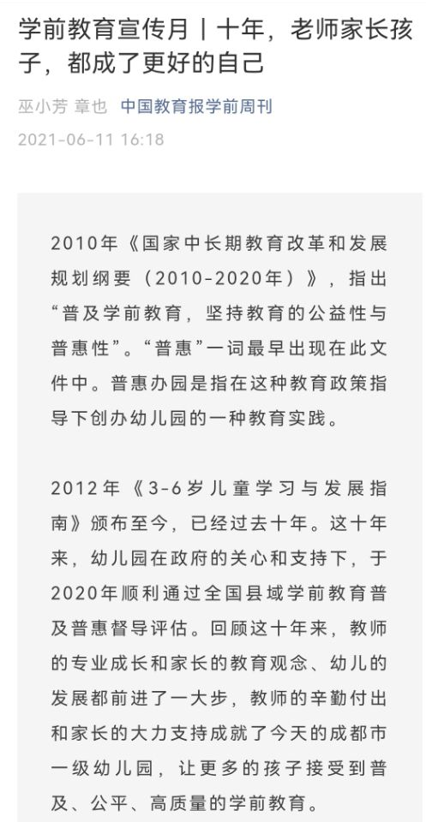

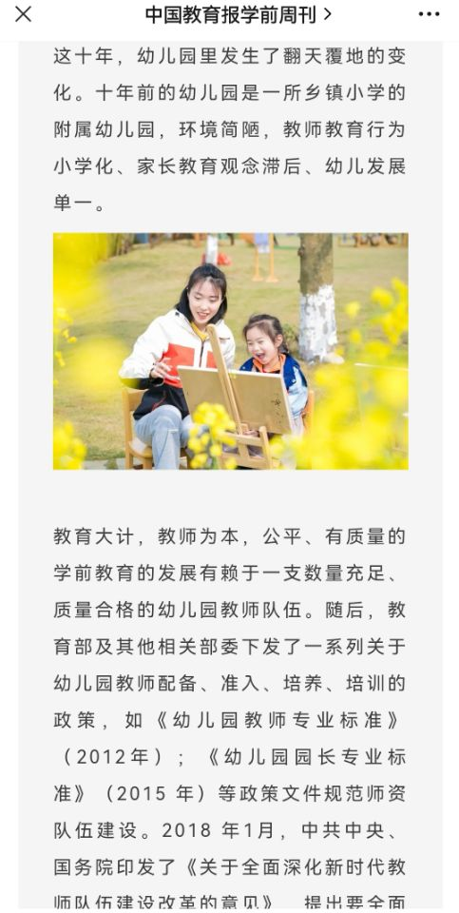
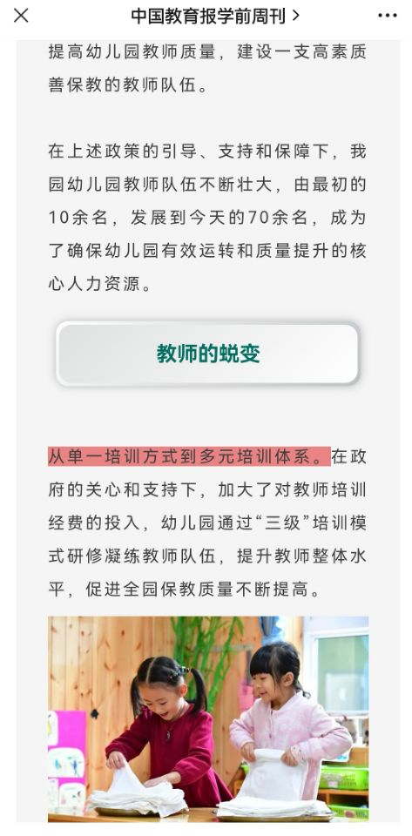
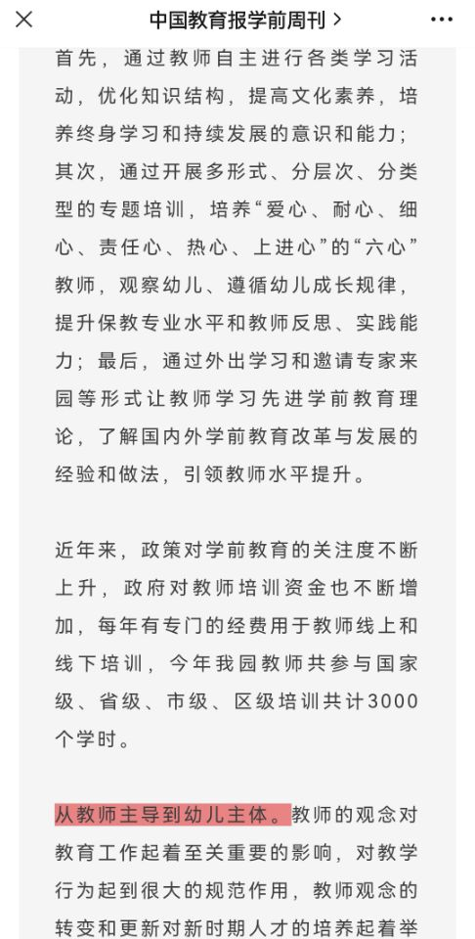
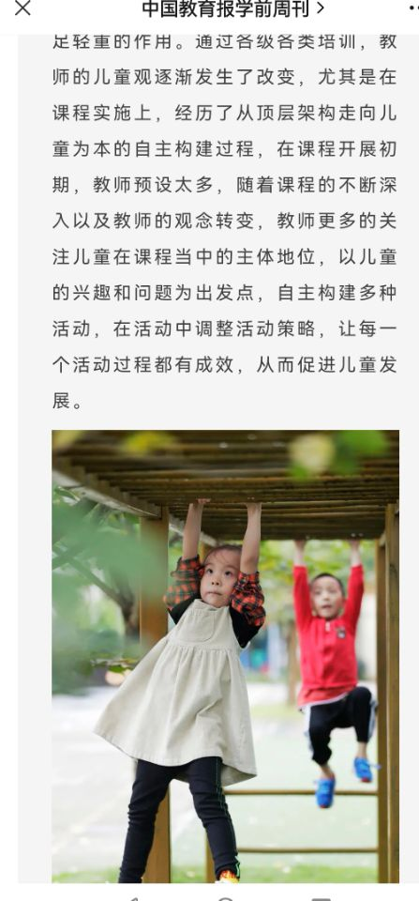
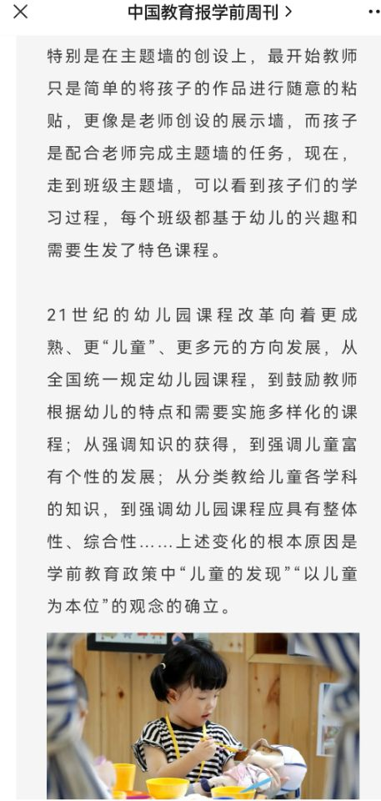
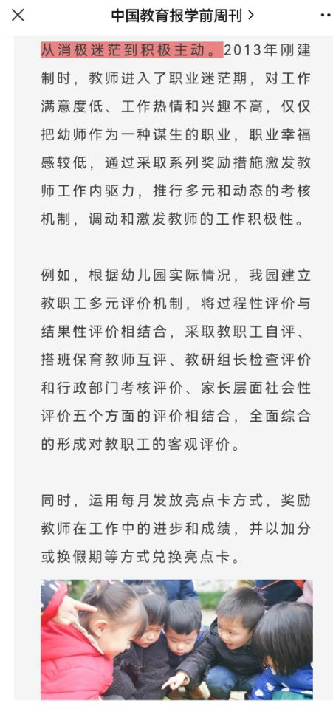
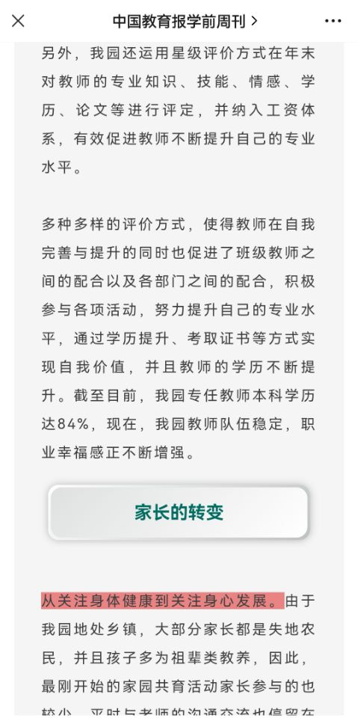
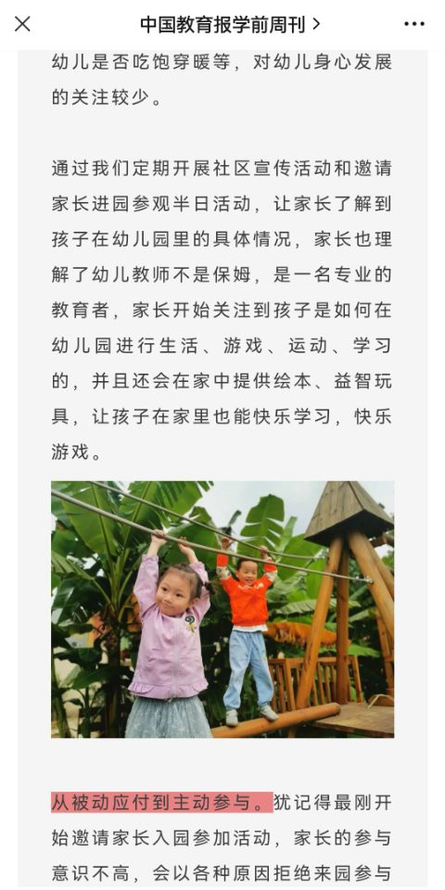
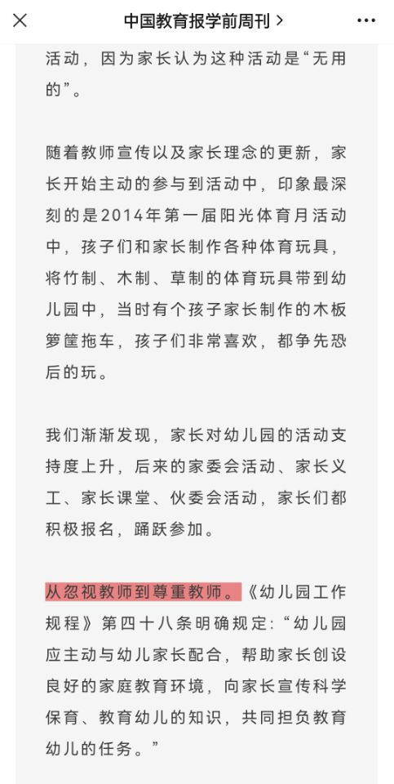
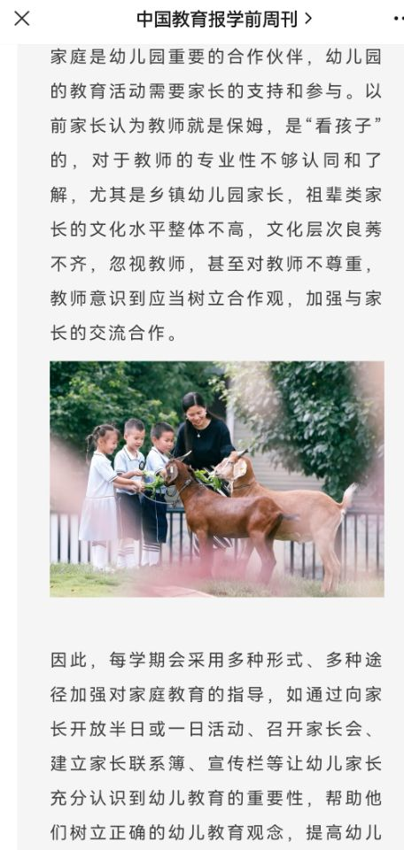
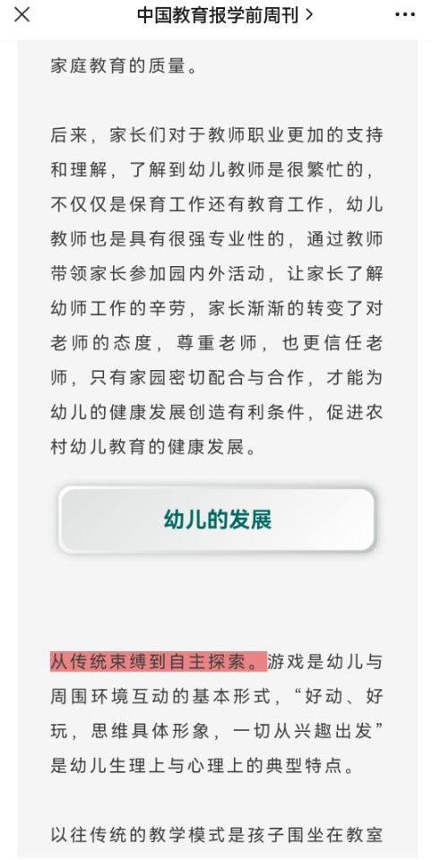
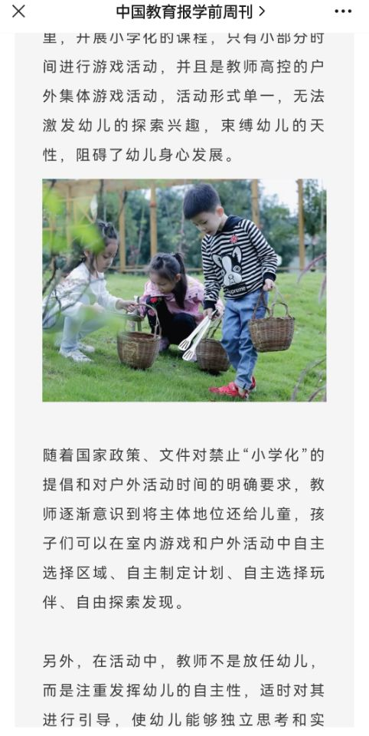
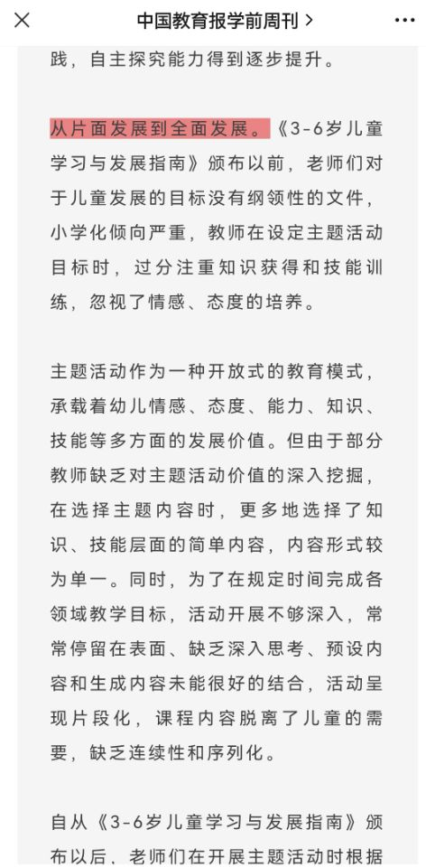
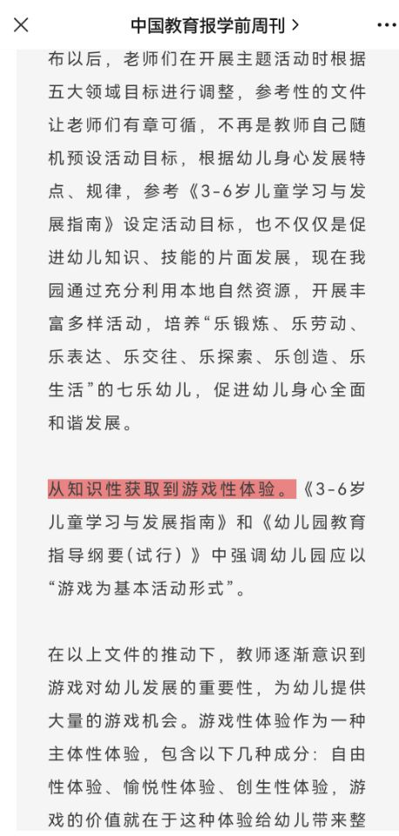
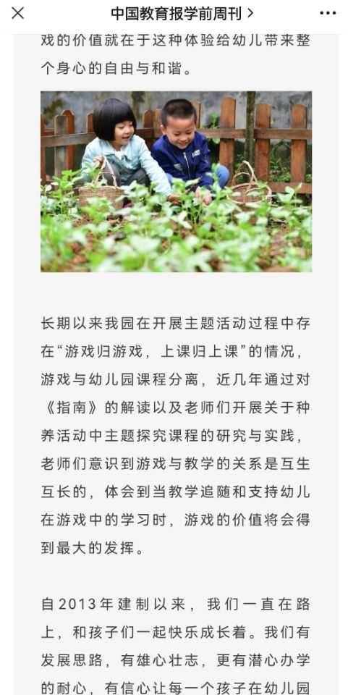

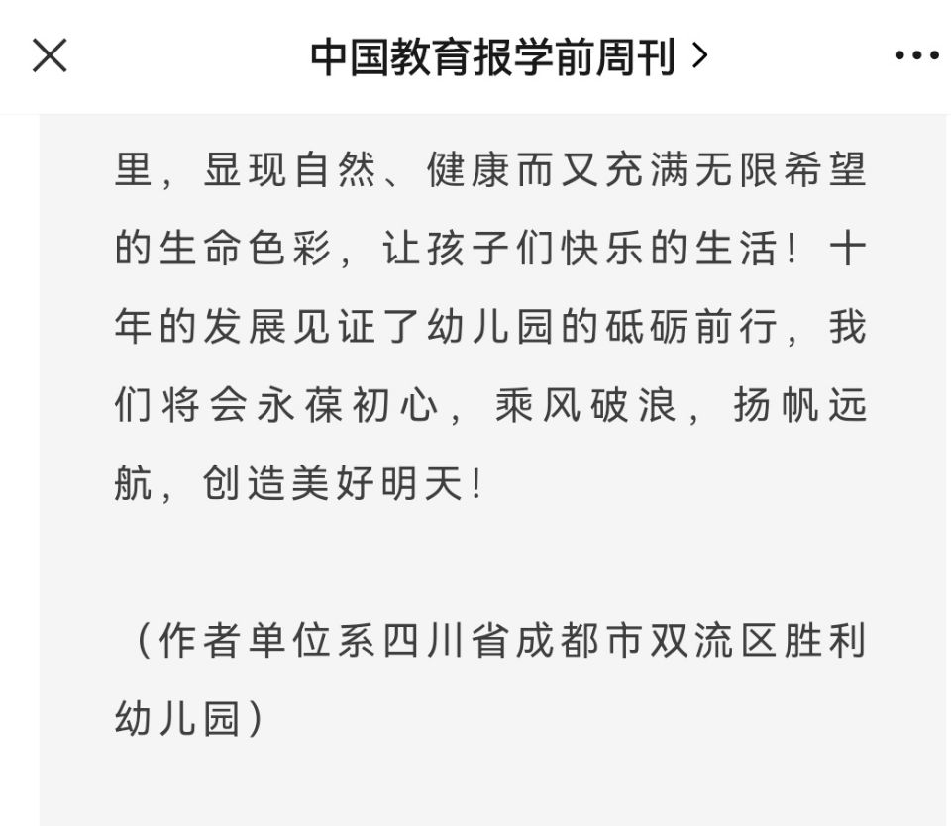

2.新冠肺炎疫情下幼儿园家园共育探索实践
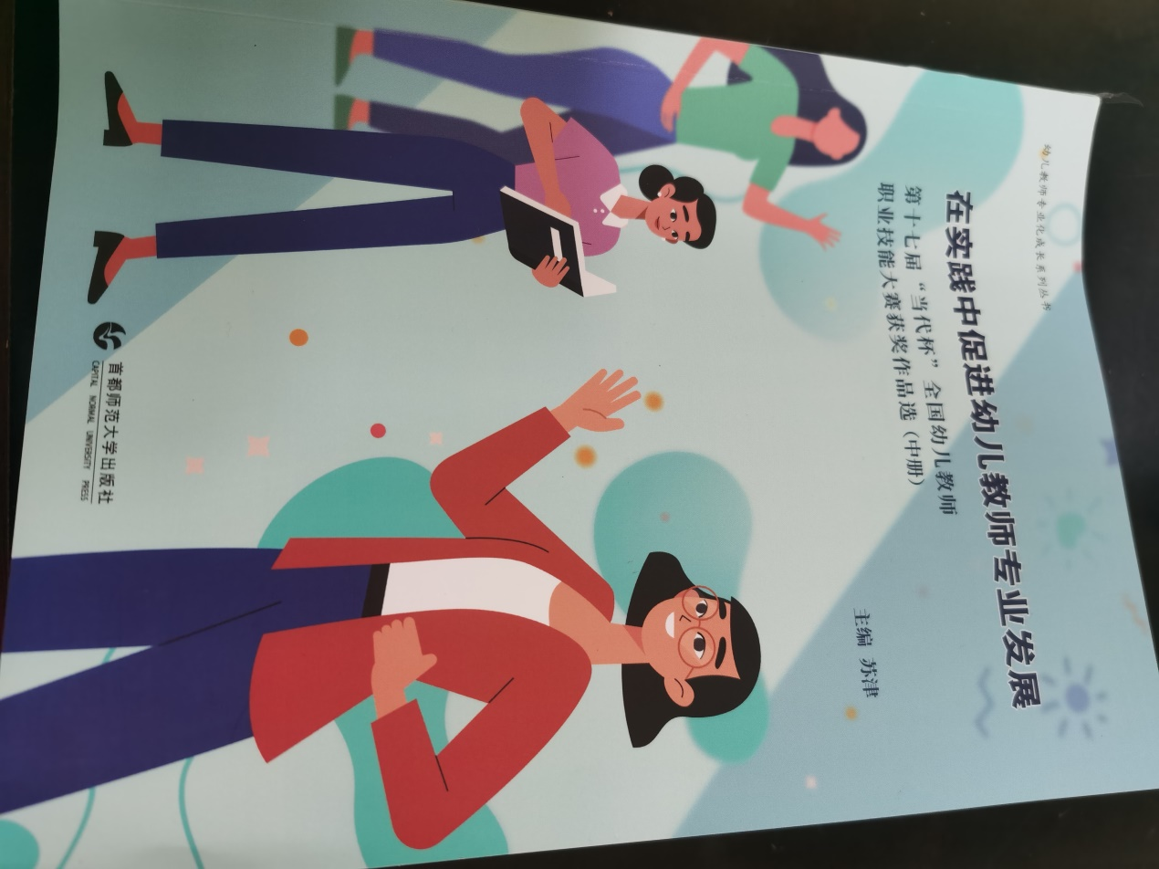

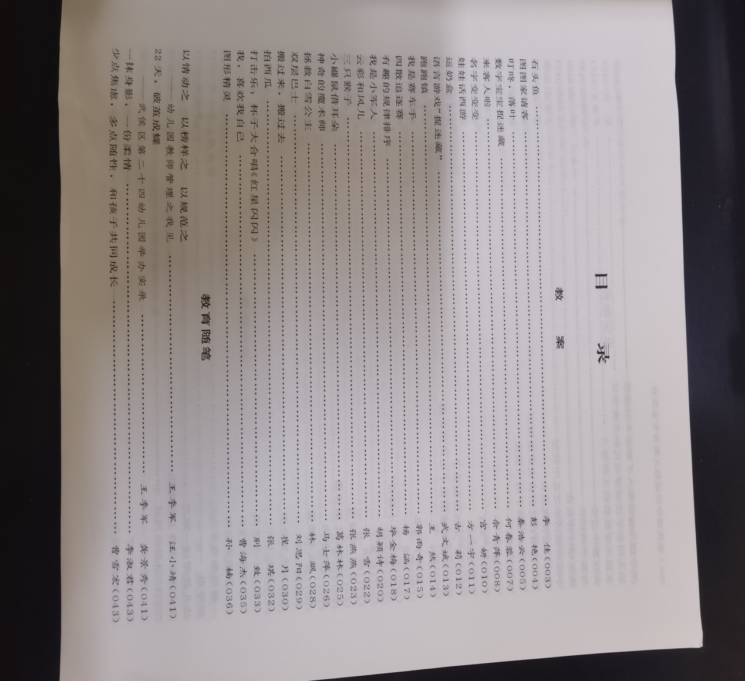

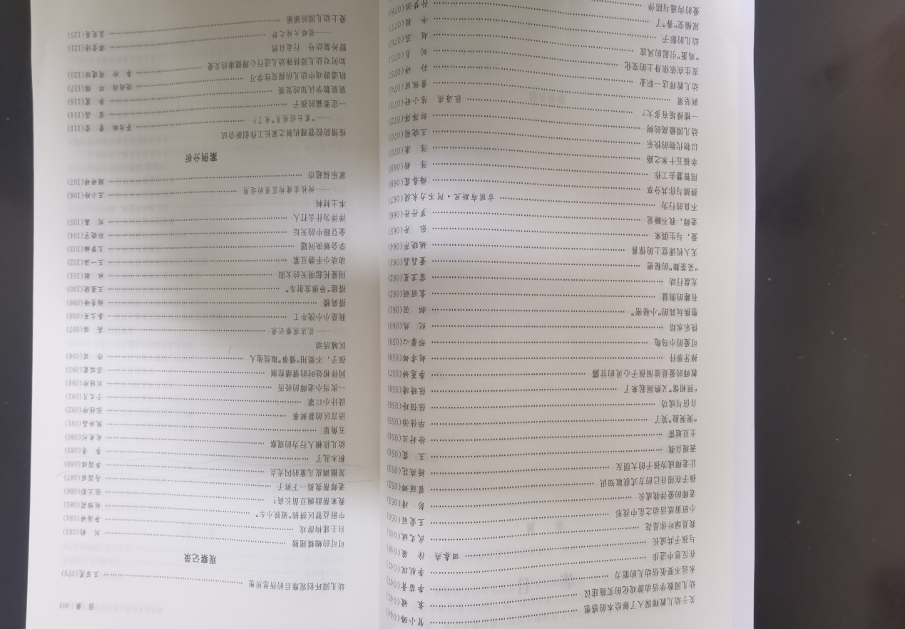

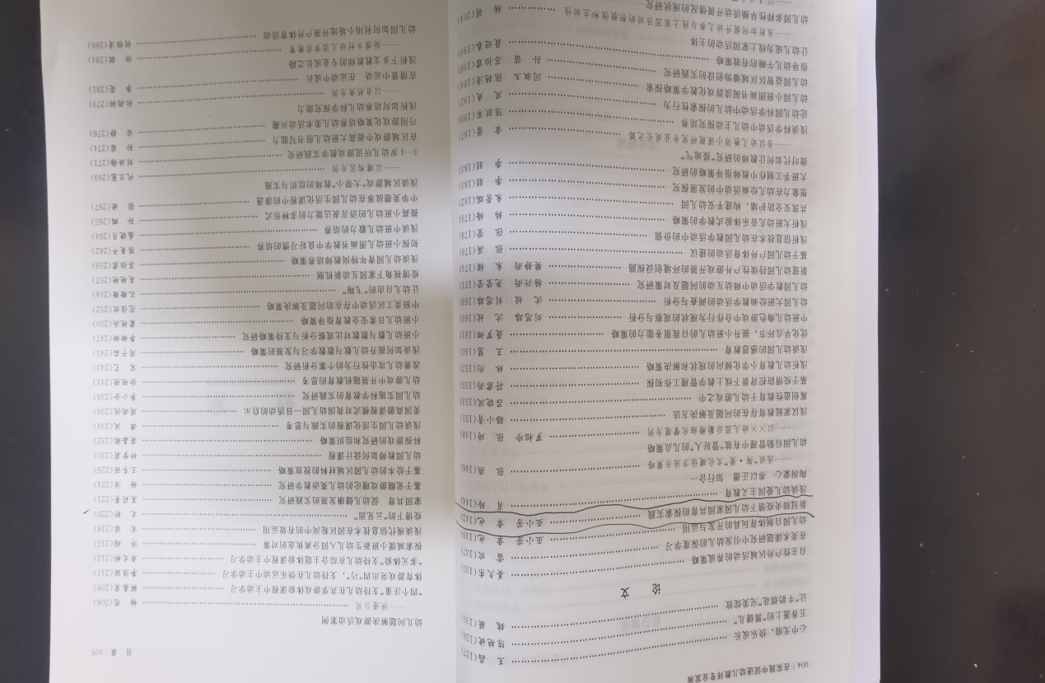

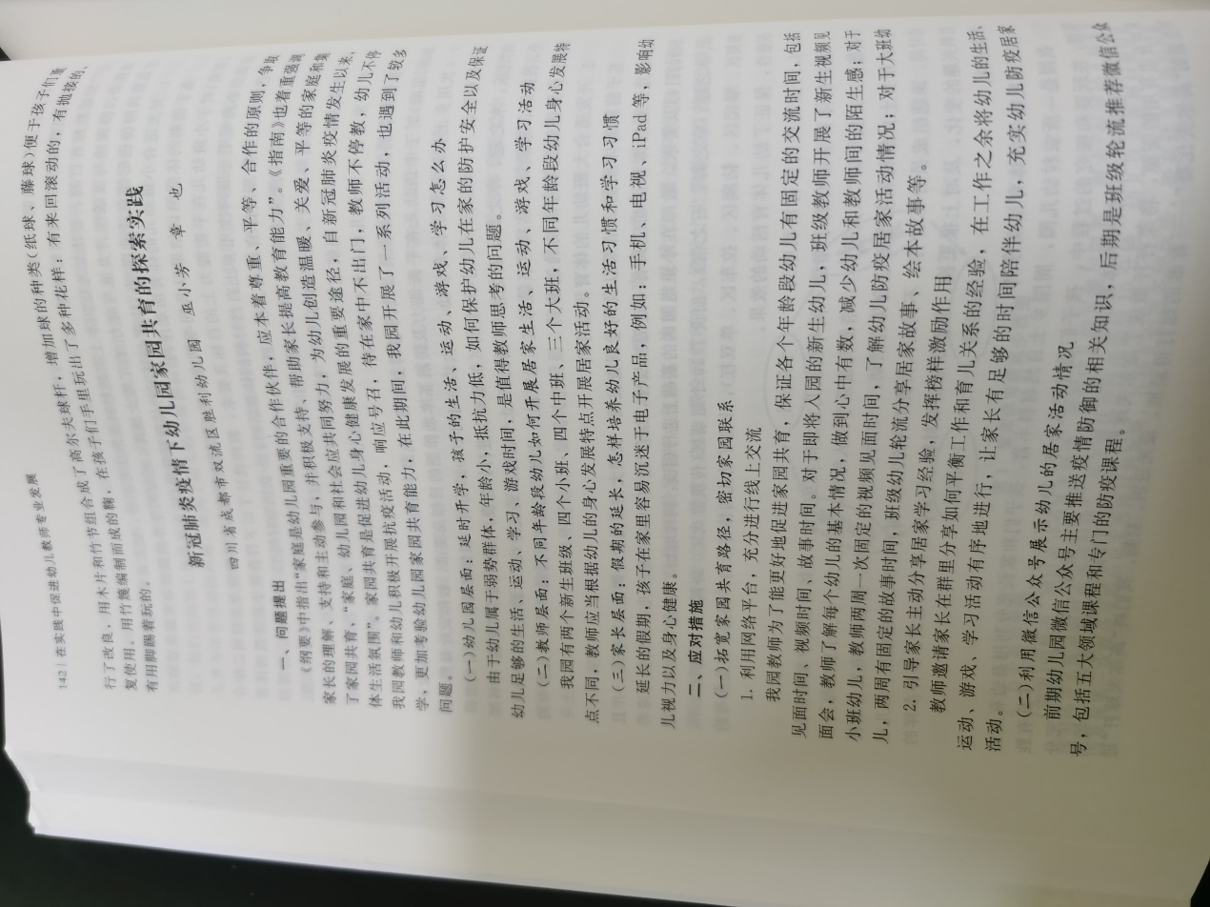

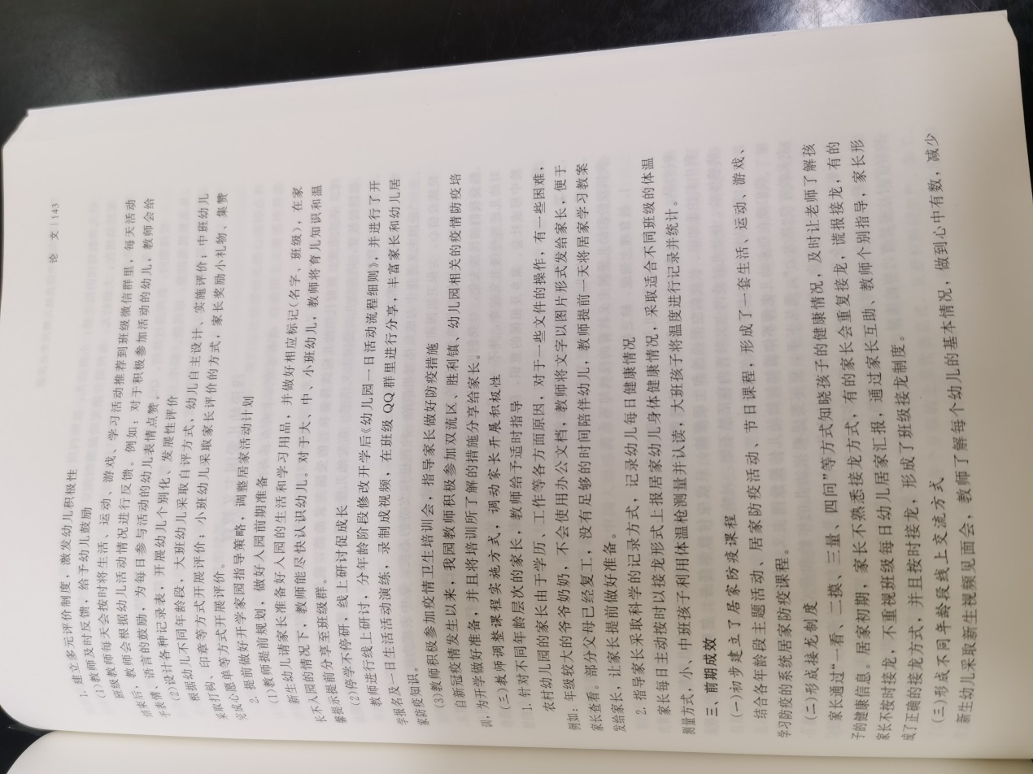

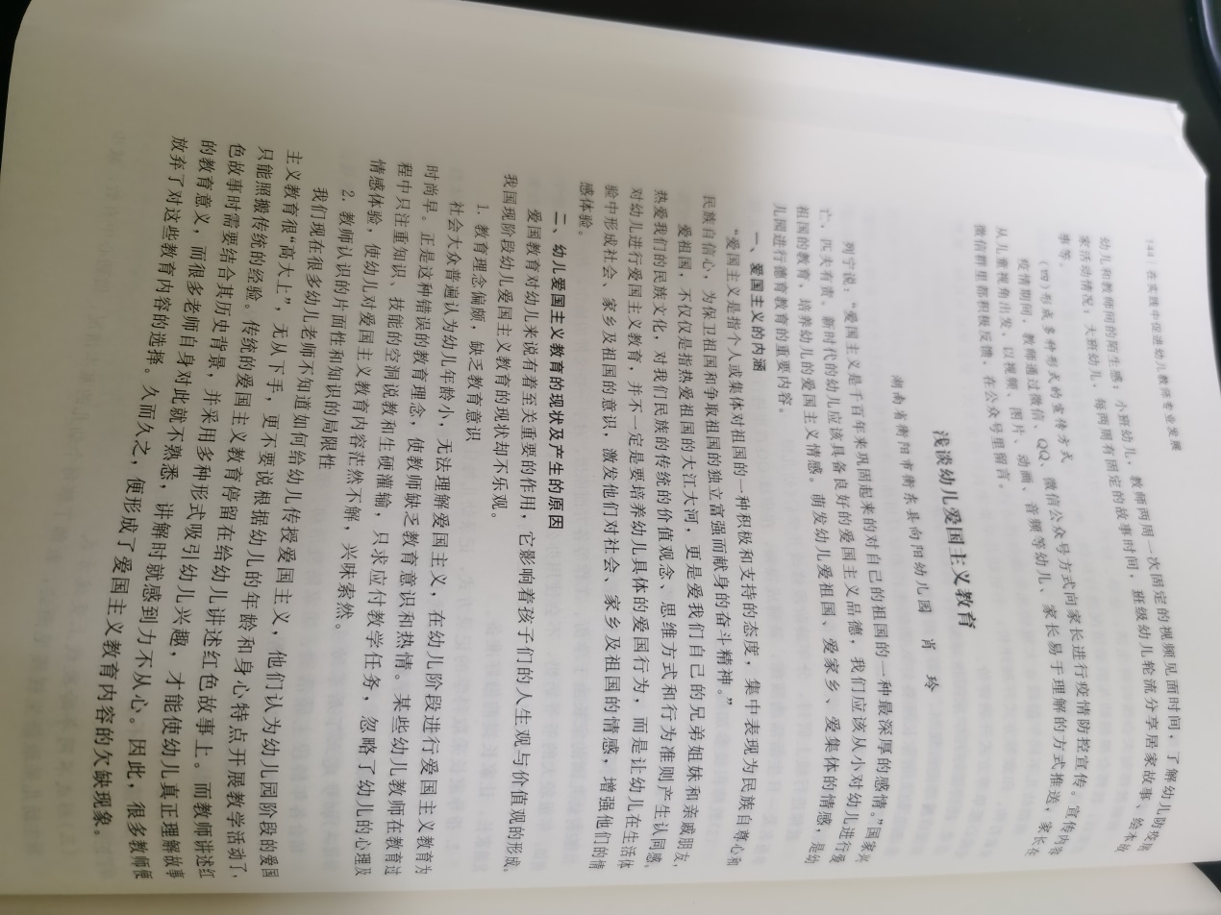

3.《基于本土资源的园本课程构建与实施》
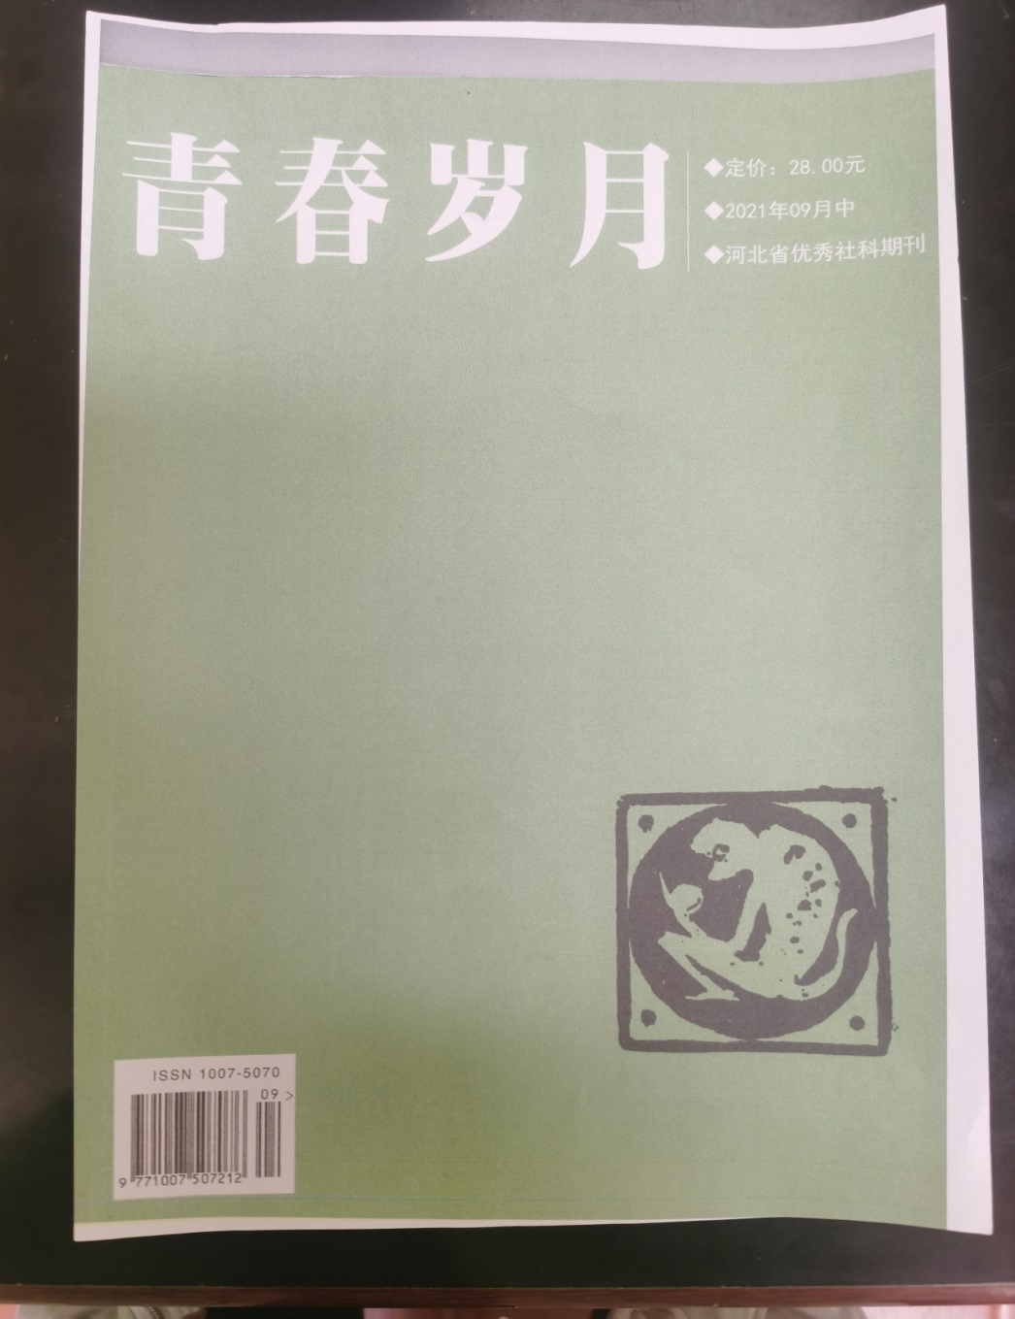

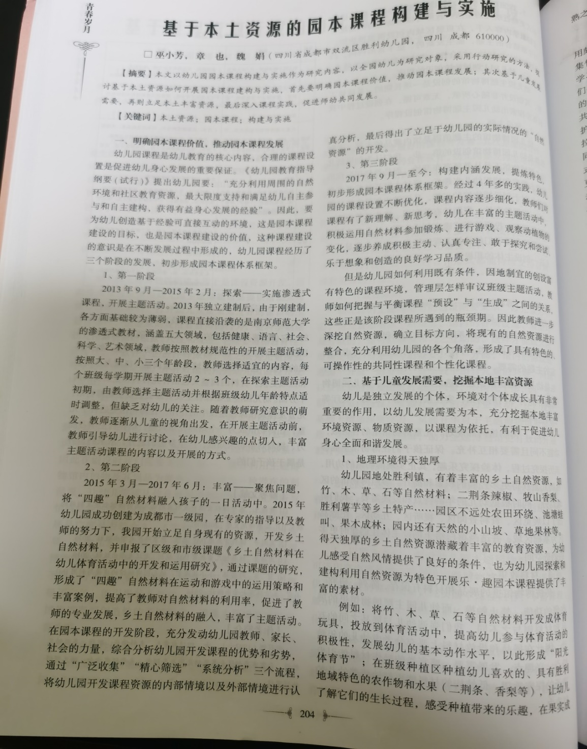

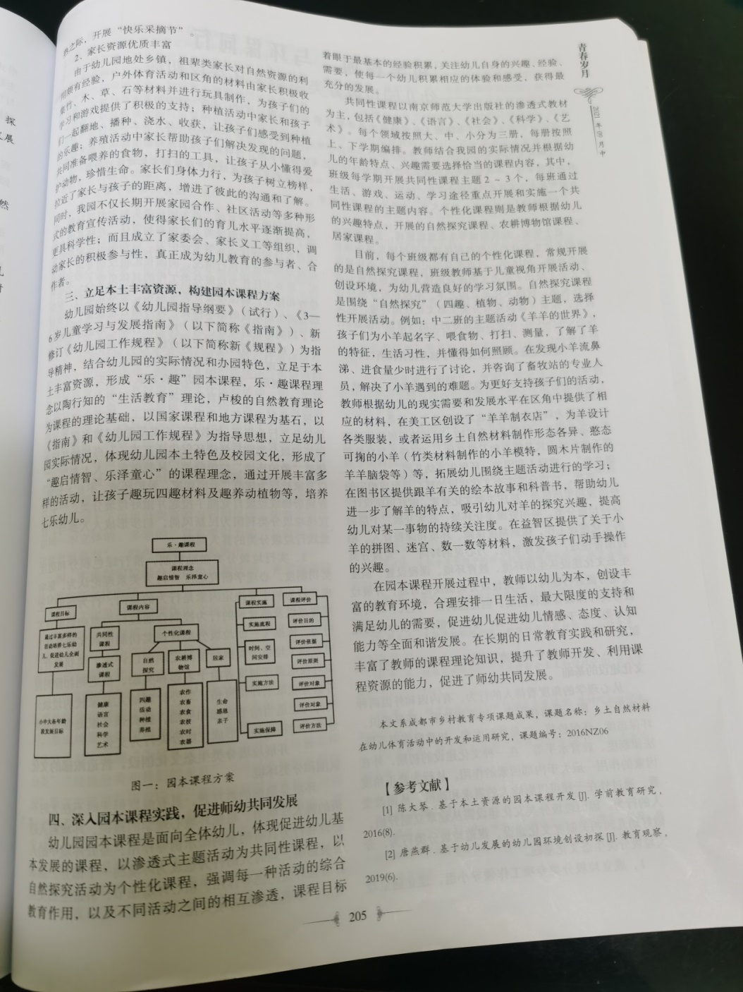

4. 《中班课程：佛手瓜的探究之旅》
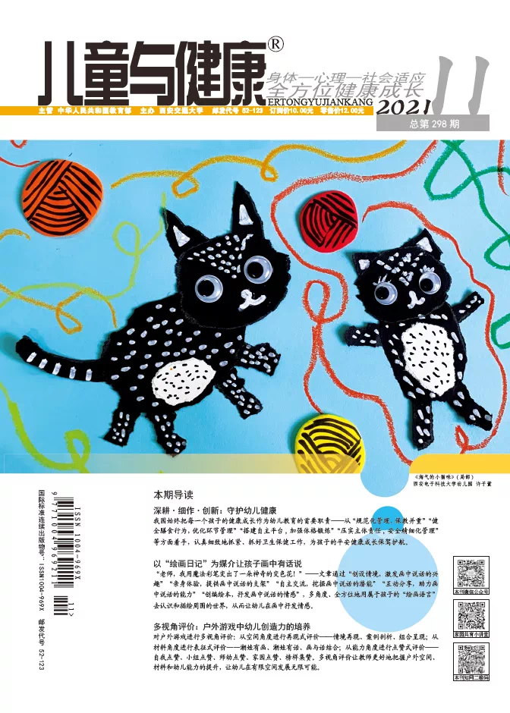

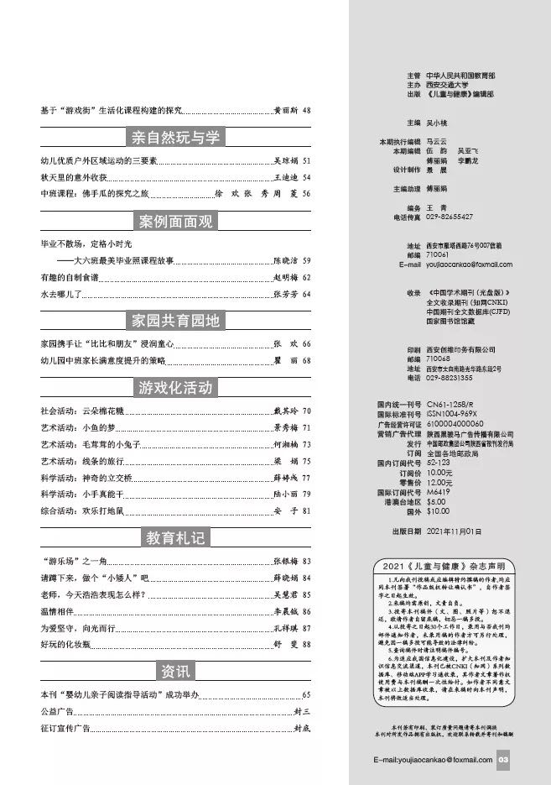

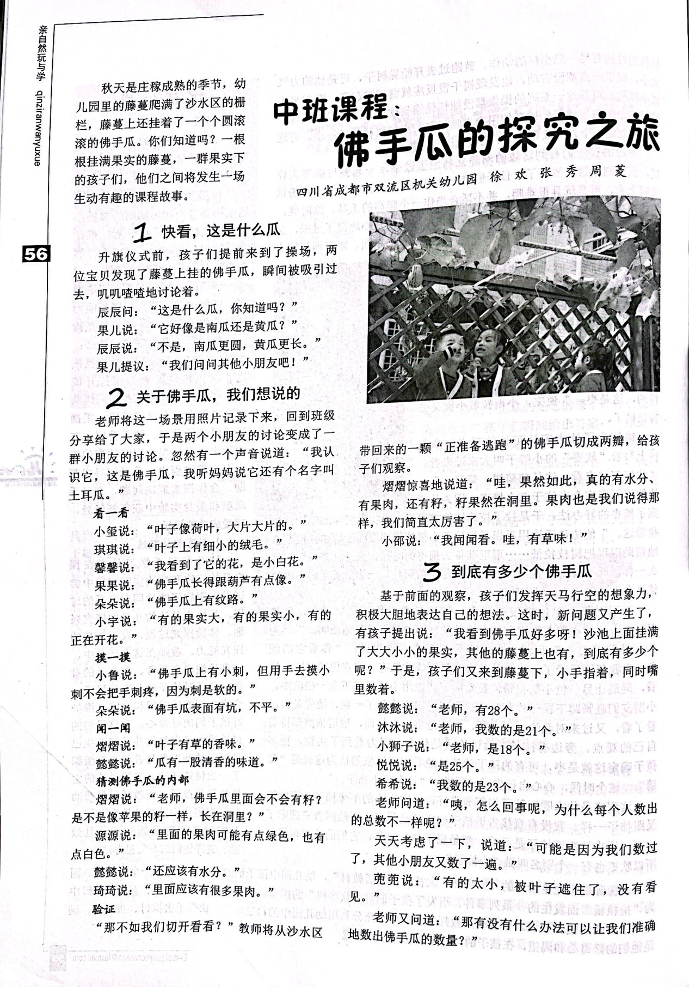

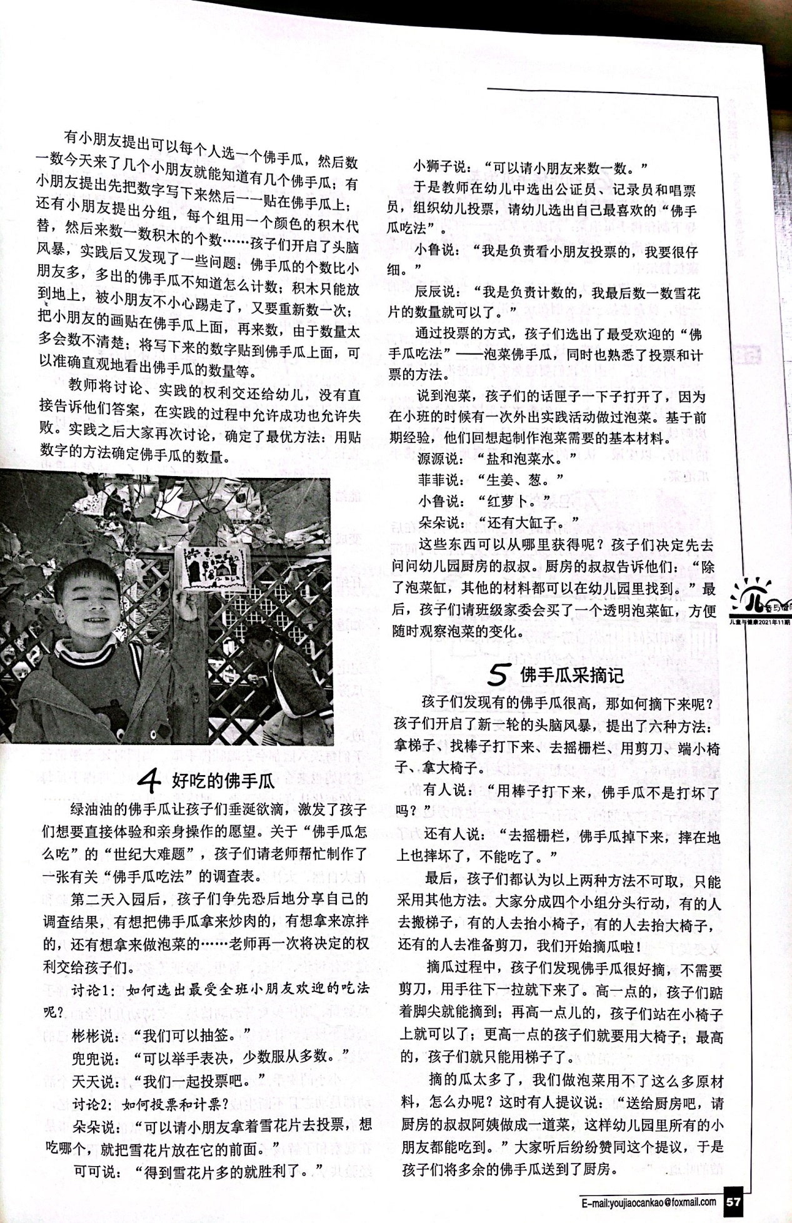
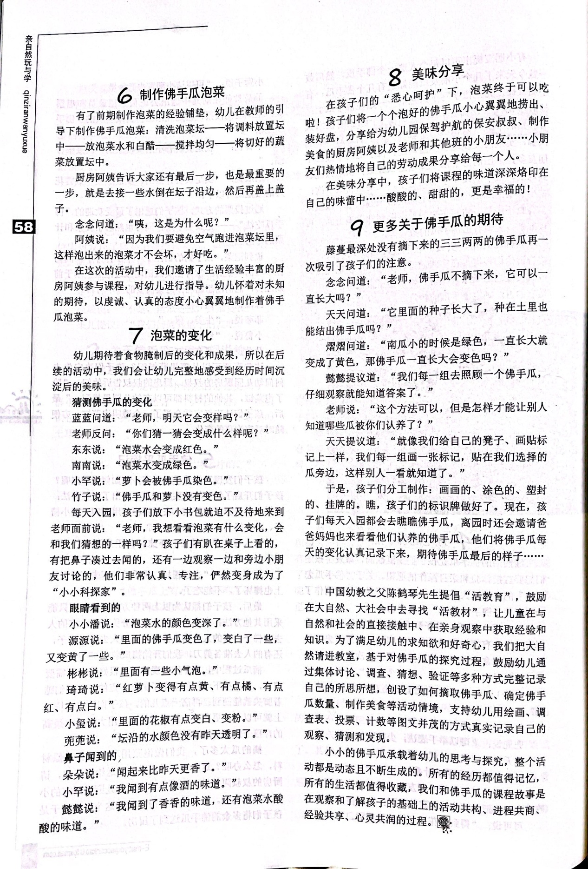

5. 《浅谈主题背景下幼儿园区域材料投放的策略》
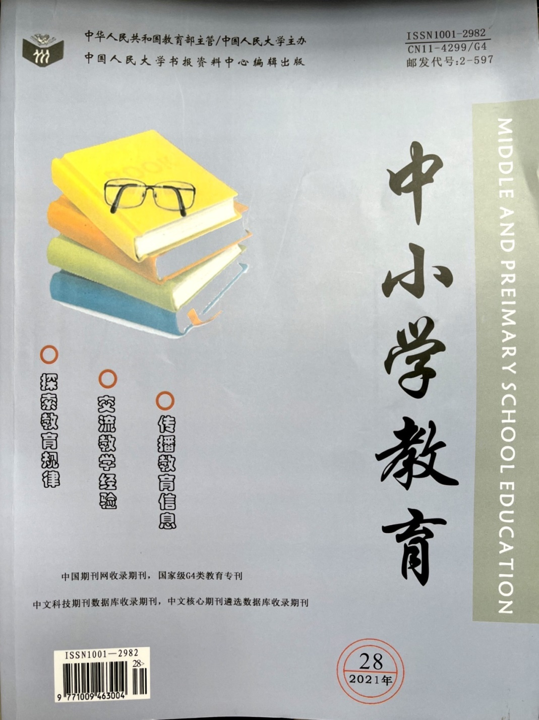

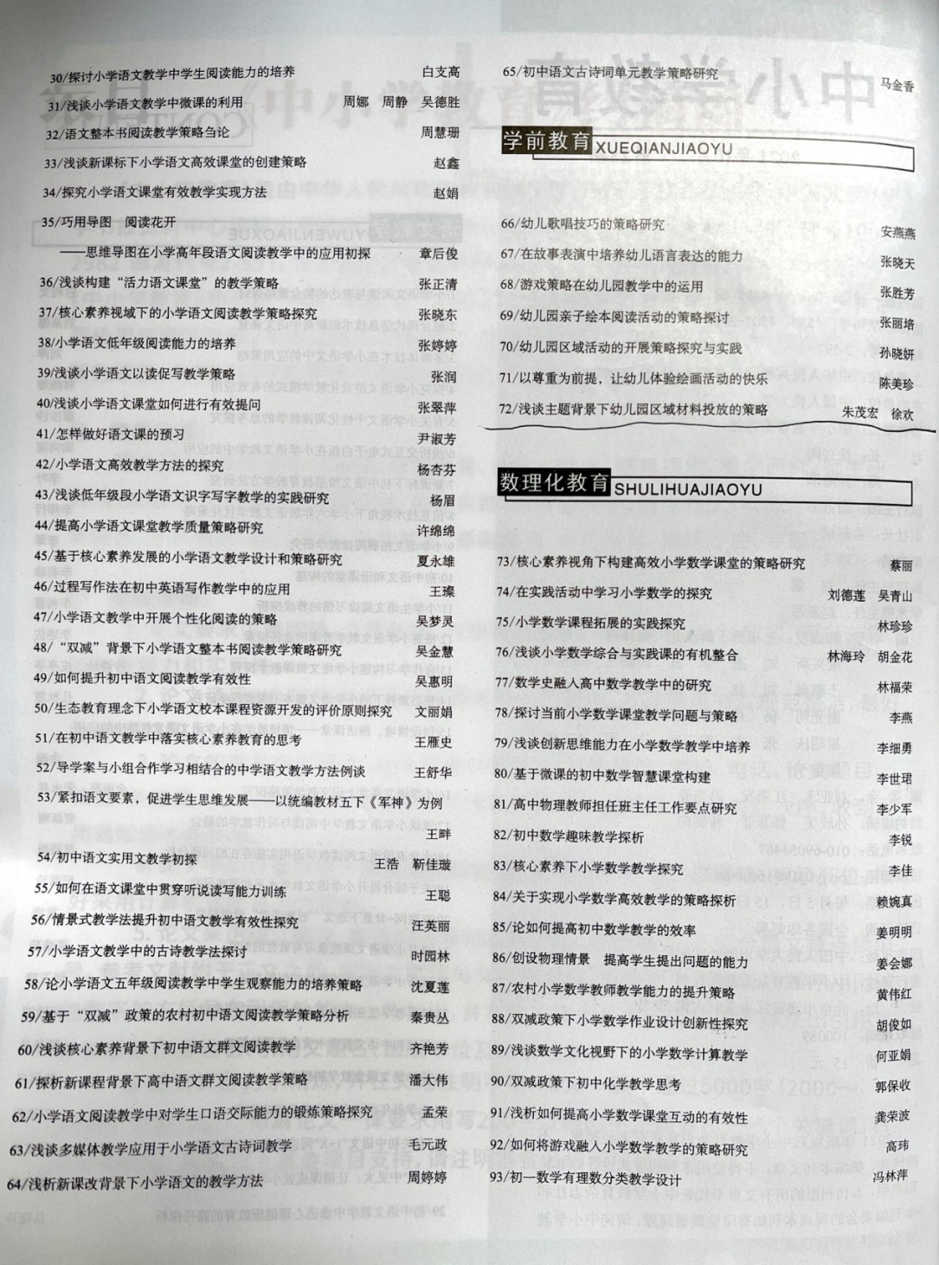

6.《乐.趣园本课程的探索与实践》
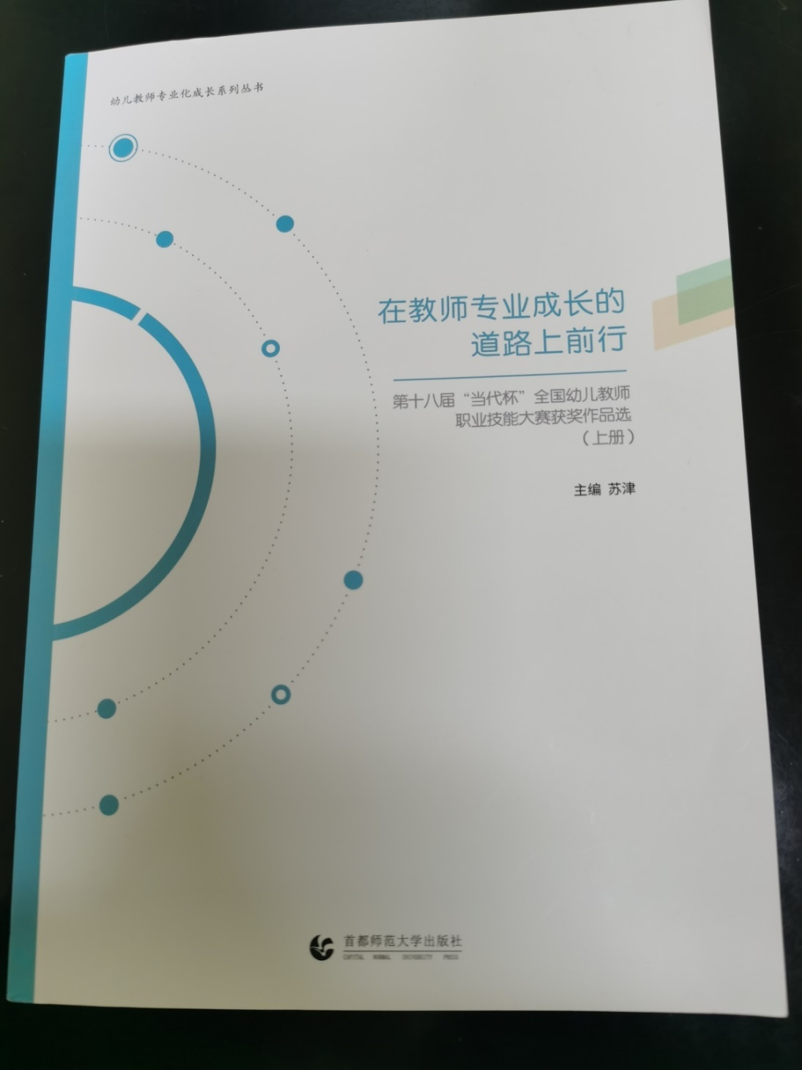

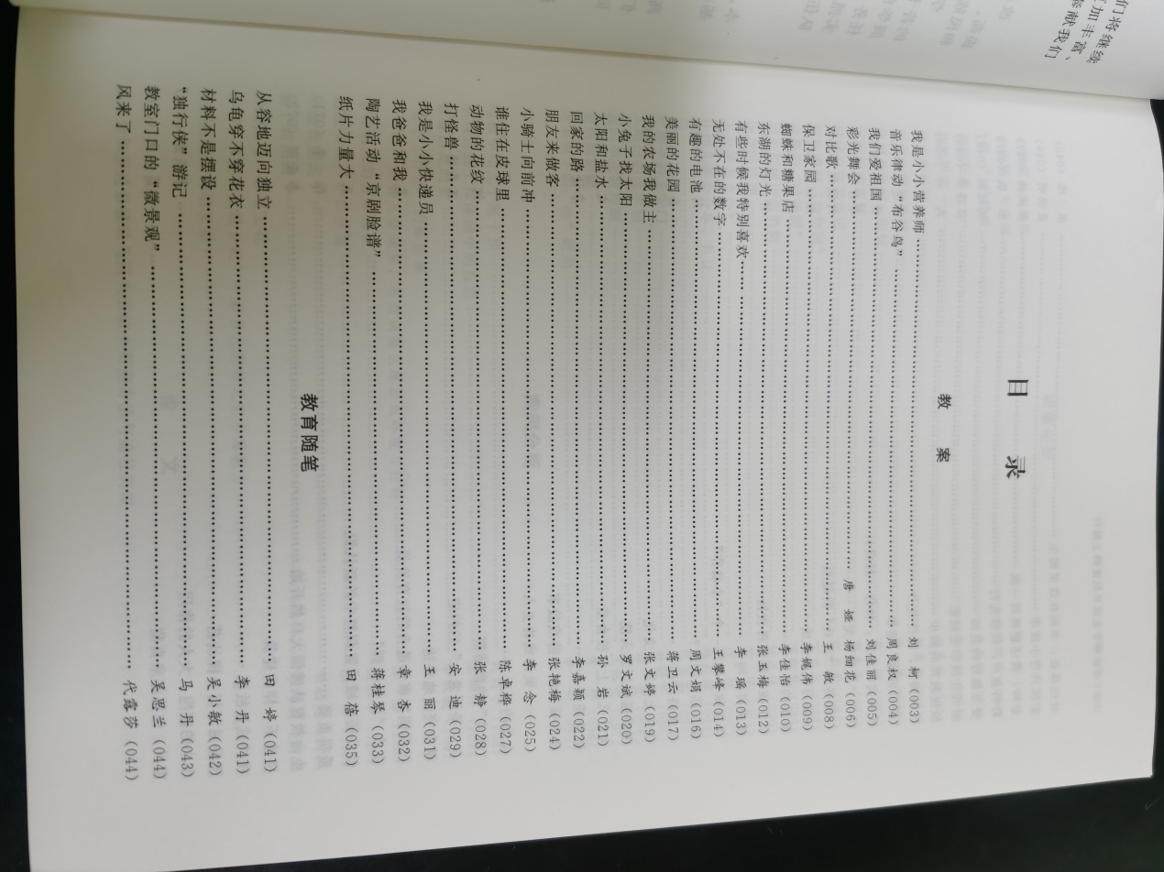

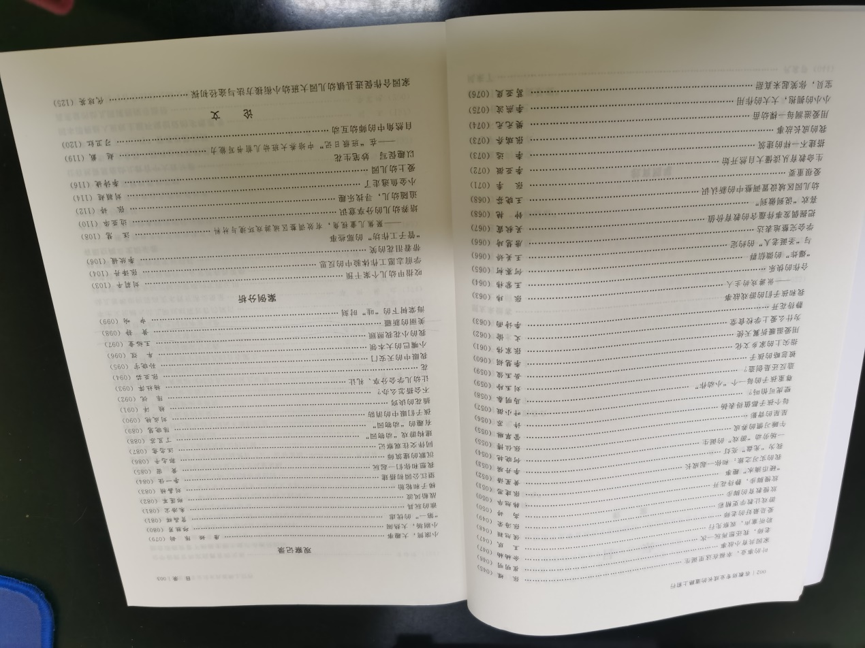

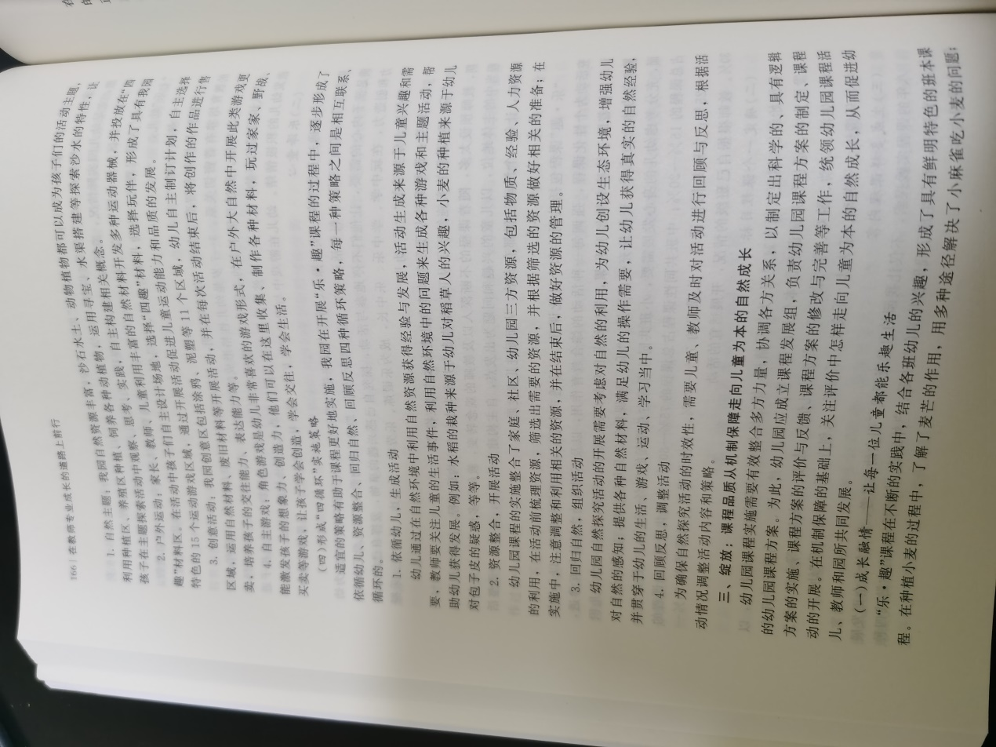

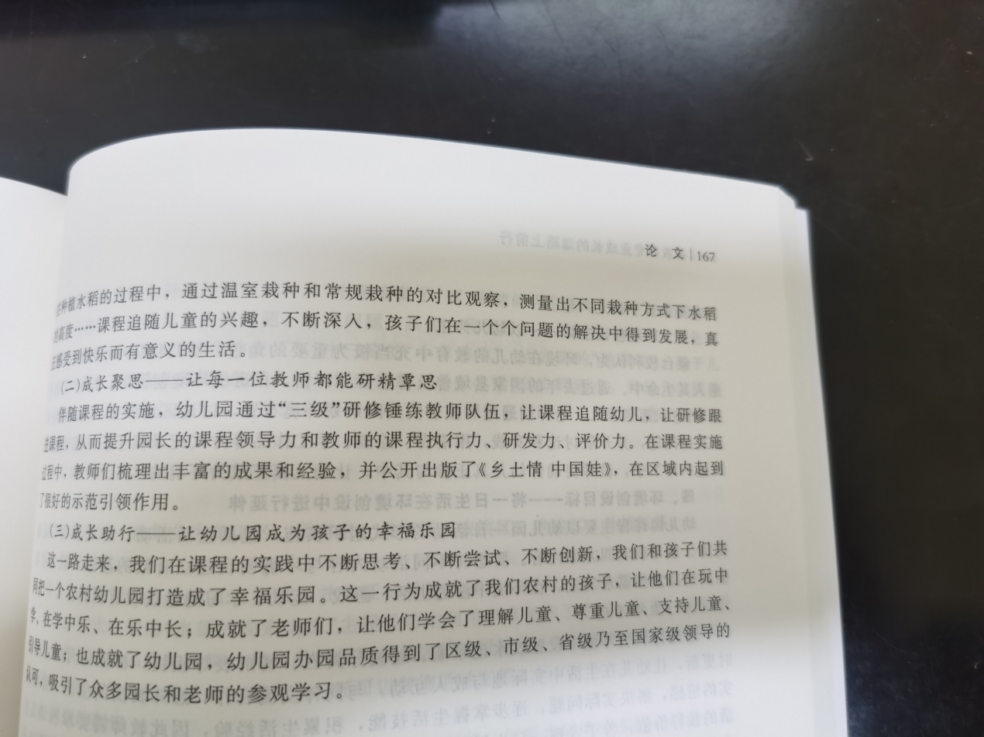

7.新建幼儿园教师培养策略的初探与思考
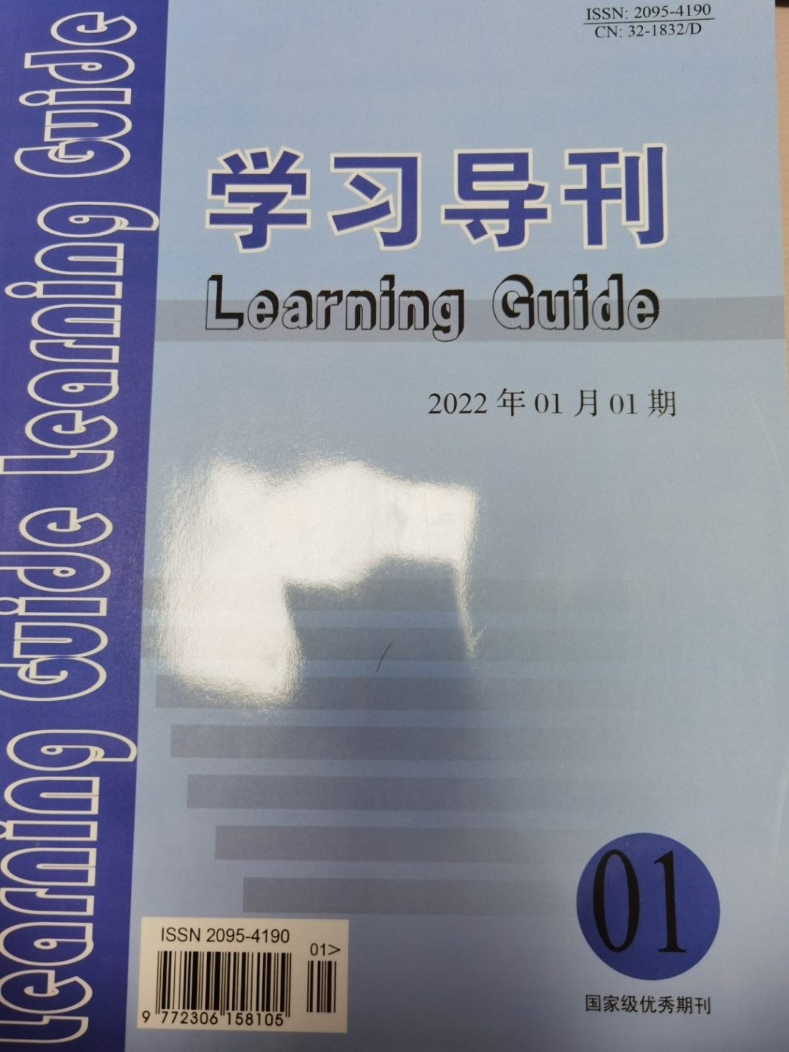

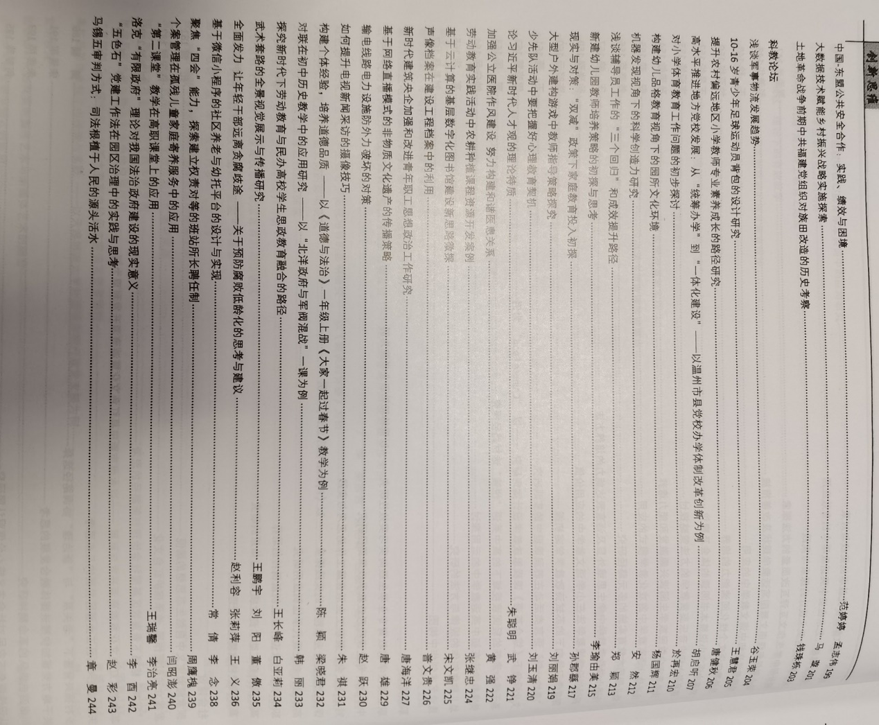

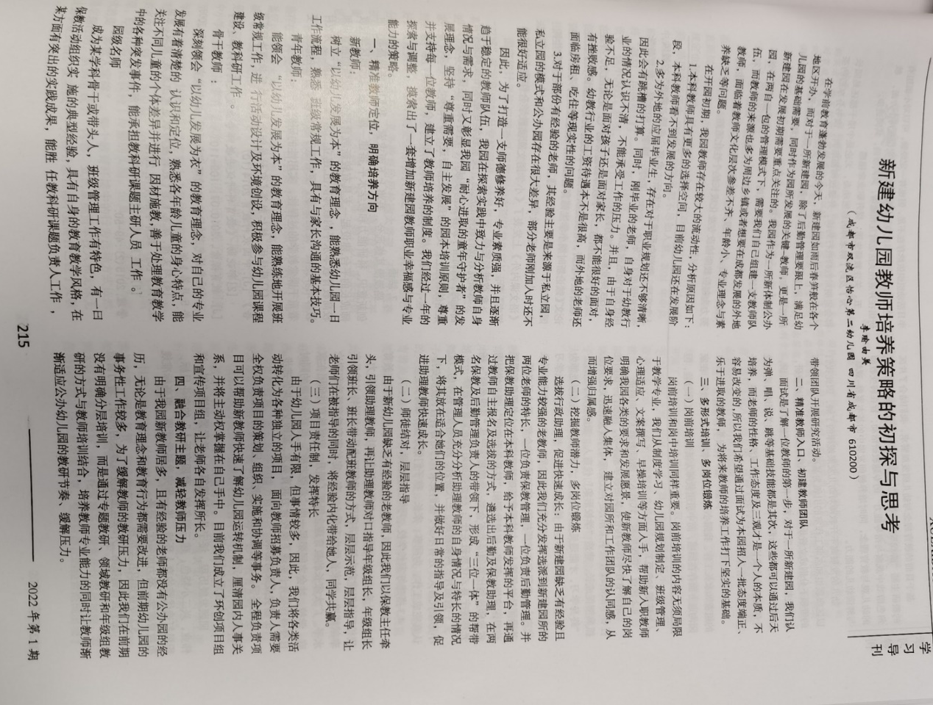

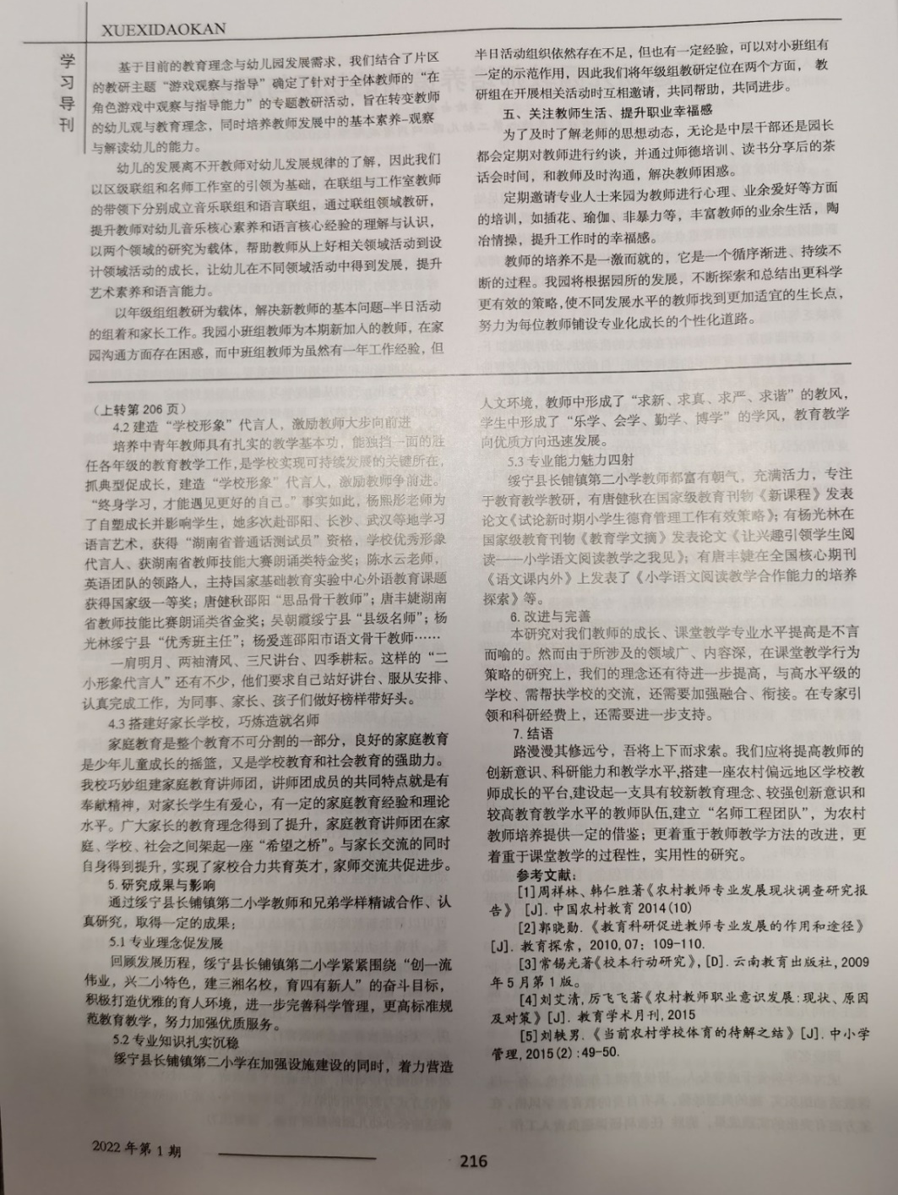

8.《基于儿童视角的班级环境创设》
